C’est quoi l’obsession ? Différencier le trouble obsessionnel compulsif des troubles du spectre schizophrénique.
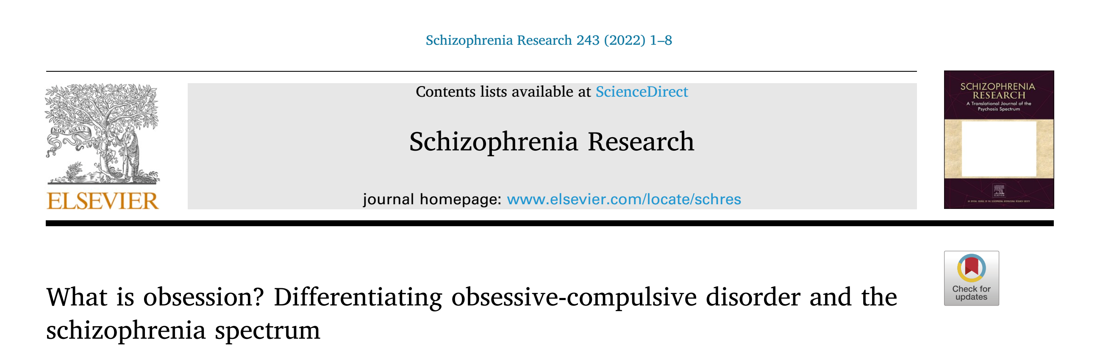
DOI : https://doi.org/10.1016/j.schres.2022.02.014

Introduction :
Les obsessions et les compulsions sont des symptômes classiques du trouble obsessionnel compulsif. Cependant des phonèmes similaires apparaissent chez des patients souffrant de troubles affectifs et des troubles du spectre schizophrénique.
Plusieurs études empiriques ont conclu à l’association du diagnostic clinique d’un trouble obsessionnel compulsif avec l’élévation du risque du diagnostic d’un trouble psychotique plus tard. Environs 30% des patients schizophrènes rapportent une symptomatologie obsessionnelle compulsive, ce qui rend parfois le diagnostic différentiel entre les deux entités un vrai défi.
La difficulté diagnostique s’amplifie également par l’existence de 3 facteurs : premièrement, dans le langage courant des patients le terme «obsession» peuvent référer à plusieurs sens négatifs, rappelant les pensées anxieuses, les ruminations, les hallucinations, et d’autres phénomènes similaires. Cela exige que le clinicien soit attentif pour bien cerner la différence. Deuxièmement, la définition contemporaine de l’obsession comme étant « récurrente, intrusive et non désirée » parait peu spécifique. Troisièmement, la définition contemporaine du trouble obsessionnel compulsif TOC, permet d’évoquer que les obsessions peuvent présenter un caractère délirant.

Le concept européen canonique de l’obsession :
Au début du vingtième siècle, le terme obsession été utilisé largement pour référer aux expériences intrusives, incluant des hallucinations, des idées surestimés, actes impulsifs comme la pyromanie et kleptomanie… Toutefois Karl Jaspers a défini l’obsession dans son sens stricte, comme étant une lutte contre des idées intrusives, absurdes et étrange à la personnalité. Kurl Schneider a donné plus tard une définition similaire : l’obsession signifie quand quelqu’un ne peut pas réprimer des idées du contenu de la conscience, bien qu’il les évalue comme étant absurdes ou dominantes sans raisons. Il est donc important de noter que Jasper a distingué la véritable obsession des délires et idées surévaluées, auquel la personne est convaincue de la pertinence de leur contenu.
Il existait également une part d’influence du courant psychanalytique, le terme ego-dystonique a été utilisé pour les obsessions et les autres expériences qui étaient en conflit avec les besoins et les objectifs du moi conscient.
La notion de la véritable obsession, était considérée comme centrale dans le diagnostic du TOC chez les principaux « psychopathologistes » et les « nosologues » pendant la majeure partie du vingtième siècle, ainsi que dans la description initiale du TOC dans la CIM-8, pourtant il a été observé que certains patients souffrant d’obsessions de longue date, renonçaient progressivement à résister aux intrusions. Les compulsions devraient être liées à une véritable compulsion et associées à la prise de conscience de l’absurdité du comportement, excluant les expériences secondaires au délire.

Les grandes notions actuelles de l’obsession et de la compulsion :
Depuis les années 1980, les aspects indépendants de l’insight et de la résistance (lutte dans la terminologie de Jaspers), ont été consécutivement désaccentué dans les critères du TOC.
Il est important de noter que le bon insight dans son utilisation actuelle inclut les cas où le patient n’a pas d’insight pendant l’expérience, mais seulement par la suite, dans un état d’esprit calme. A titre d’exemple l’échelle obsessionnelle compulsive de YALE-BROWN (YBOCS), l’instrument le plus utilisé pour dépister les TOC, précise que l’insight est évalué sur la base des croyances exprimées au moment de l’entretien. Cette approche de la définition classique de la véritable obsession où il existe une résistance et un insight requis pendant l’expérience, ce qui diffère de quelques critères du DSM5 et CIM11, notamment la résistance.
Concernant les compulsions, la résistance n’est pas décrite parmi les critères actuels, il n’est pas obligatoire que la compulsion soit liée à une obsession sous-jacente. Par conséquence, les compulsions sont mal délimitées des comportements répétitifs secondaires au délire et aux autres phénomènes psychotiques.
De même, la distinction de phénomènes catatoniques tels que le maniérisme ou la stéréotypie est désormais moins clairement articulée. Une revue avait souligné que le rapport de cas avec un insight négatif au TOC ne parviennent généralement pas à distinguer entre les plaintes obsessionnelles compulsives apparentes des autres phénomènes psychopathologiques. D’autres études empiriques relèvent de la discussion, de trouver des limites entre les deux diagnostics, en passant par différentes classifications.

Phénoménologie de la cognition :
Pour examiner correctement les phénomènes obsessionnels dans la schizophrénie, il est nécessaire de résumer certains aspects fondamentaux de notre vie interne pour clarifier les distinctions, expérientielles et conceptuelles, entre les obsessions et les autres phénomènes psychotiques
L’obsession doit être distinguée du phénomène de l’interférence de pensée, qui consiste en une interruption soudaine de la pensée sans déclencheur contextuel qui perturbent l’ordre d’événements en cours de la pensée, et qui n’a rien à avoir avec le thème actuel de la pensée.
En ce qui concerne la différentiation entre l’obsession et le délire, la psychopathologie phénoménologique opère avec une notion dite les délires primaires, qui ont une structure exponentielle spécifique dans la forme de la révélation.

L’expérience de l’obsession-compulsion dans la schizophrénie :
Les phénomènes pseudo-obsessionnels ont été rapportés dans les textes fondamentaux de la schizophrénie, au vingtième siècle. L’absence de la résistance est une caractéristique de ces symptômes et comportements. Kraepelin a remarqué que le diagnostic différentiel de la démence précoce ne sera pas difficile quand on acquiert une compréhension de la vie intérieure du patient, et il a souligné l’insight préservé dans le TOC.
Quand à Bleuler, il a inclus les symptômes obsessionnels compulsifs de la schizophrénie sous la notion d’automatismes d’action, de pensées et de sentiments détachés de la volonté. Et dans certains cas moins sévères, le manque de résistance à ces phénomènes.
Minkowski a décrit les phénomènes liés à l’obsession-compulsion dans la schizophrénie comme des attitudes compensatoires envers la schizophrénie. L’autisme qu’il comprenait comme un déficit de l’accord préréflexif entre le sujet et le monde.
Il est à noter que certain phénomènes de type obsessionnels compulsif (plus tard appelés pseudo-obsession et pseudo-compulsion), ont été décrit dans les années 1950 dans le cadre de la schizophrénie pseudo névrotique.

Trouble de l’identité de soi moi et phénomènes obsessionnels chez les schizophrènes :
Bleuler et Minkowski ont fait la relation entre les phénomènes obsessionnels-compulsifs dans la schizophrénie aux altérations expérientielles fondamentales de la volition et de l’individualité. Fondamentalement leurs observations indiquent que le manque caractéristique de la résistance à ces phénomènes obsessionnels est phénoménologiquement distincte du continuum putatif de résistance dans le TOC qui est défini par la fréquence de tentatives de supprimer ou d’ignorer les pensées obsessionnelles, plutôt que de céder.
Au cours de deux dernières décennies, un ensemble complet de recherches a soutenu que le trouble de l’identité de soi de base constitue un élément phénotypique central marqueur du spectre de la schizophrénie. Plusieurs études empiriques d’équipes différentes ont montré que le trouble de l’identité de soi de base, s’agrègent sélectivement dans le trouble du spectre de la schizophrénie par rapport à d’autres diagnostics des témoins sains, et que les troubles du soi de base prédisent longitudinalement la transition vers la psychose et les troubles du spectre de la schizophrénie.
Les phénomènes obsessionnels dans les troubles du spectre de la schizophrénie généralement impliquent des altérations expérientielles qui indiquent conceptuellement et phénoménologiquement une relation étroite avec les troubles de l’identité de soi fondamental.
La caractéristique du manque de résistance implique un affaiblissement de l’auto agencement du flux de la pensée, ce qui différent du caractère récurent des obsessions dans le TOC. Plutôt que d’être habité dans la perspective à la première personne, les pensées et les images mentales sont vécues comme des objets autonomes.

Conclusion :
Les auteurs ont tenté de démontrer que les notions contemporaines de l’obsession et la compulsions sont excessivement inclusifs des états délirantes et états psychotiques, ainsi que diverses anomalies subjectives et comportementales.
Les systèmes diagnostiques opérationnels catégoriques ont été critiqués en raison de la prolifération des diagnostics et des croisements excessifs des comorbidités, ce qui est un facteur limitant pour la recherche en psychopathologie.
Dr. Amine TBATOU – CHU SOUSS MASSA – AGADIR. Avril 2022

